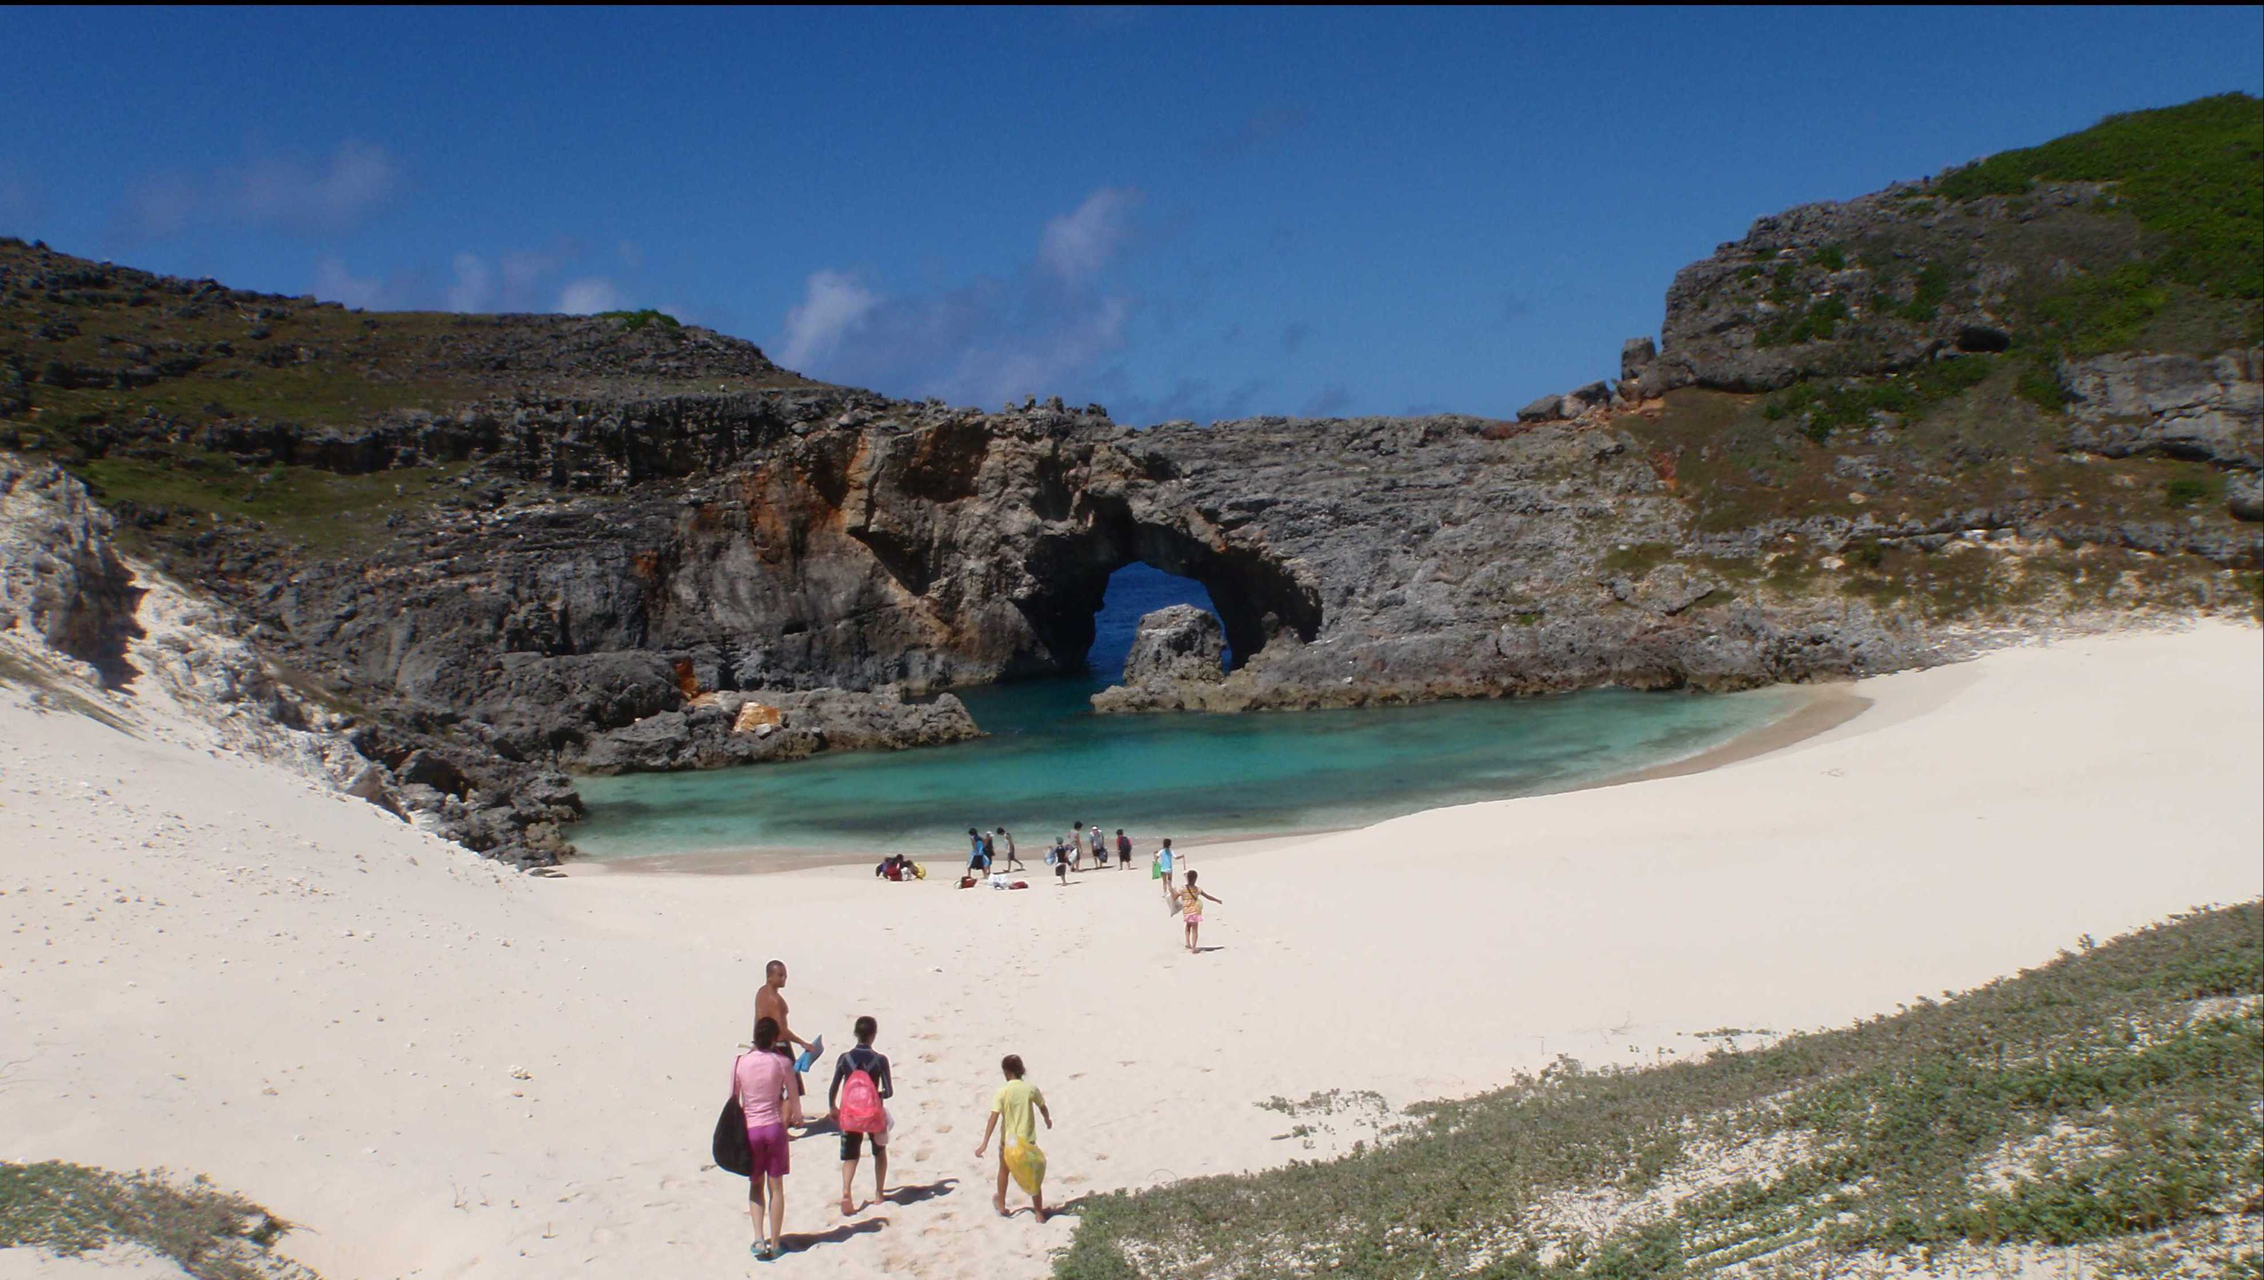

スケジュール（予定）
23日 竹芝桟橋集合(9:00) (お弁当持参)
出港（10:00）～船中泊～
２4日 小笠原父島入港（11:00）
スノーケリング教室
25日 南島探検、ドルフィンスイム、海中国立公園、父島一週クルーズ、夜釣り
26日 ジャングルツアー、ナイトウォーク他
27日 ビーチプラグラム、おみやげタイム
父島出港（14:00）～船中泊～
28日 竹芝桟橋入港（15:00）

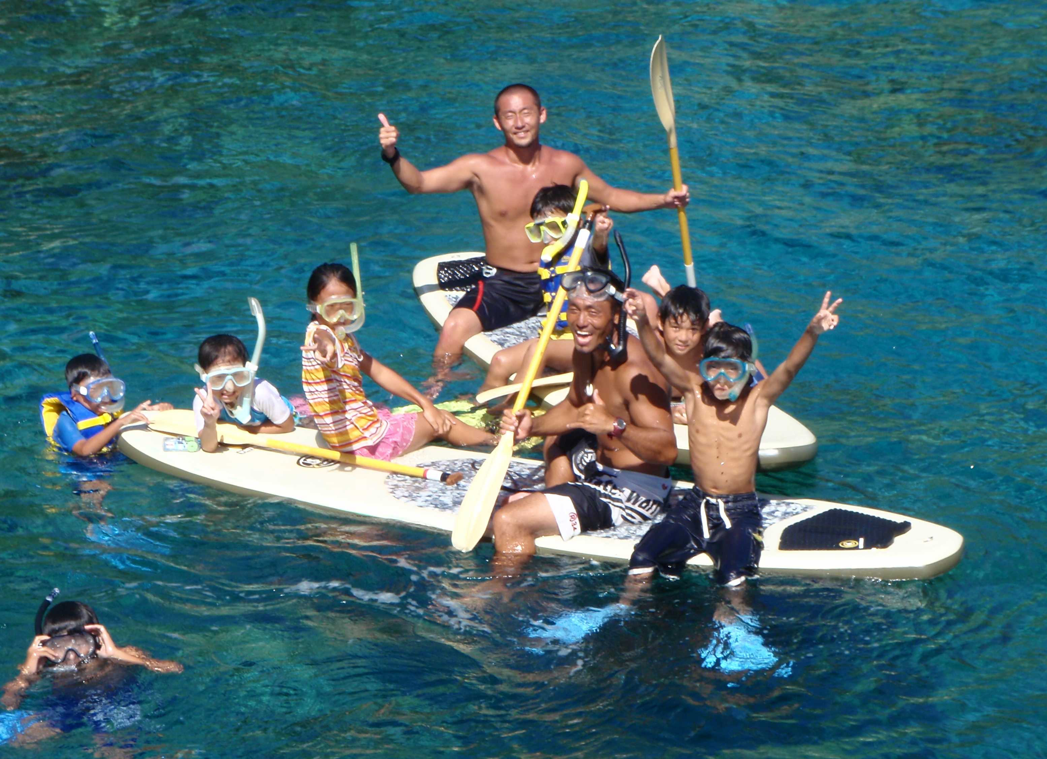
申し込み方法 ：E-mailにてお申し込み下さい、申し込み締め切りは７/15とさせて頂きます。
１、児童氏名 ２、保護者氏名 ３、性別 ４、学年 ５、住所 ６、電話番号

募集要項
日程：2014年 8月23日（10時東京発）～2９日 現地３泊６日間
対象：小学生15名～２０名（３年生以上、それ以下は要相談）
中学生歓迎、スタッフ参加！
目的：小笠原の大自然の中で元気一杯、冒険をする！！！
参加費用：￥６８，０００（税込み）
料金に含まれるもの：渡航費、保険、宿泊、食事、現地費用、等
集合・解散： 竹芝桟橋 小笠原丸乗船場
主催：NPO法人 パシフィックビーチクラブ
協力： 小笠原アウトリガーカヌークラブ・小笠原かなめ会・ＥＣＯレンジゃー

